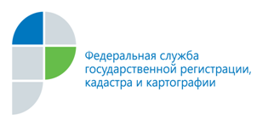

г. Барнаул
16 августа 2019 года
Пресс-релиз

На повестке дня изменения в долевом строительстве

Напомним, с 1 июля 2018 года начали действовать поправки в Федеральный закон № 214-ФЗ «Об участии в долевом строительстве», которые усилили требования к застройщикам и ввели дополнительные меры защиты прав дольщиков. Введение новых правил существенно изменит механизм реализации договоров долевого участия. Так, расчет за строительство жилья с 1 июля 2019 года обязательно осуществляется с использованием эскроу-счета.
Что такое «эскроу»? Как выбрать банк для открытия эскроу-счета? Как оформляется сделка с застройщиком и банком? Кто и как будет распоряжаться деньгами дольщиков? В каких новостройках будут продаваться квартиры через эскроу-счета?
Ответы на эти и многие другие вопросы вы можете узнать у специалистов Кадастровой палаты, которые оказывают консультационные услуги в сфере операций с недвижимостью. Сотрудники Кадастровой палаты обладают большим опытом работы в учетно-регистрационной сфере и знанием нормативно-правовой базы, необходимой для проведения консультаций. Качество услуг гарантировано, ведь в консультации могут быть задействованы несколько профильных специалистов. Консультации предоставляются как физическим, так и юридическим лицам.
Более подробную информацию о порядке получения консультаций можно узнать по телефону 8 (3852) 55-76-47, на электронном сервисе сайта ФГБУ «ФКП Росреестра» или направить интересующие вопросы на адрес электронной почты: dostavka@22.kadastr.ru.

Пресс-служба Кадастровой палаты
по Алтайскому краю

